2018/1/14 界面调转打包与说明

参考链接：<https://www.imooc.com/video/2212>

题目：无结果返回的页面跳转

这篇文章是整个工程的开始，我会在这里面一点一点解释工程的每一步以及遇到问题的解决方案

首先是创立新工程，这里会遇到一个问题:如果编程软件安装的时间比较久远，新工程很可能会无法运行。原因是SDK的配置和原来不一样了，解决方案详细见”工作日志中2017/11/28”，就可以解决了。

今天的目的是做一个由开始页面跳入到编程页面的工作。

由于需要两个页面之间的跳转，所以需要两个Activity。

先创建第一个页面FAcitvity，在该目录下new->java class,该文件虽然左边标题是“C”，但实际是java class

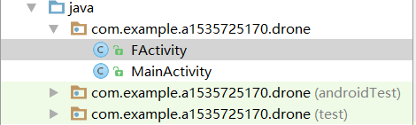

初始化的页面是这样的

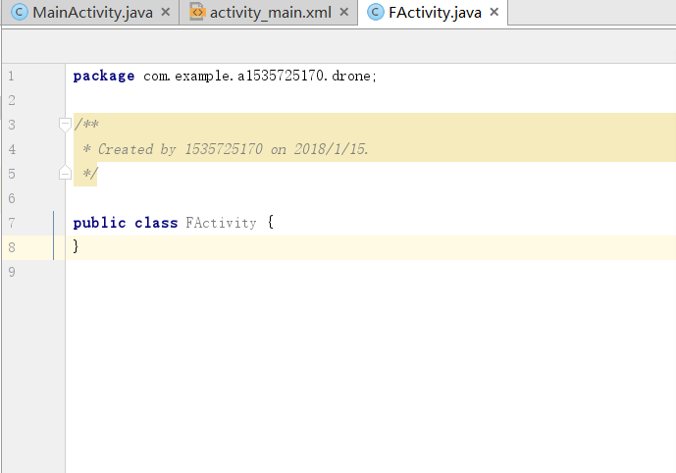

这时候我们要让FActivity继承Activity，变成下图，注意只需要改成public class FActivity extends Activity就行了，文件包会自己导入的，这是Android Studio比其他的编译器更方便的地方。（有些其他的安卓编译器可能需要自己点击Activity进行手动导入文件包。）

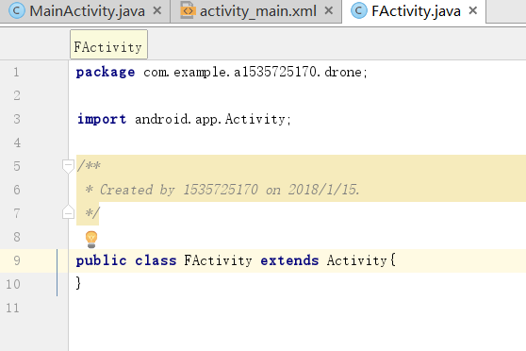

然后是常规操作，尽管现在的我还不是很熟悉。创建onCreate方法，目的是把xml布局绑入到目前的FActivity中去。

这里直接打字onCreate，点击自动跳出的函数检索就会自动生成该函数，不需要完全手动打出来。

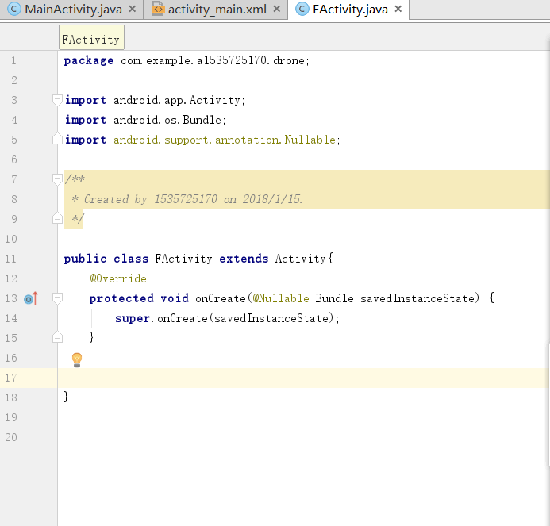

我们需要为这个FAcitvity新建一个布局文件.layout的中文意思是布局，所以在layout路径下创建New->XML->Layout XML file.

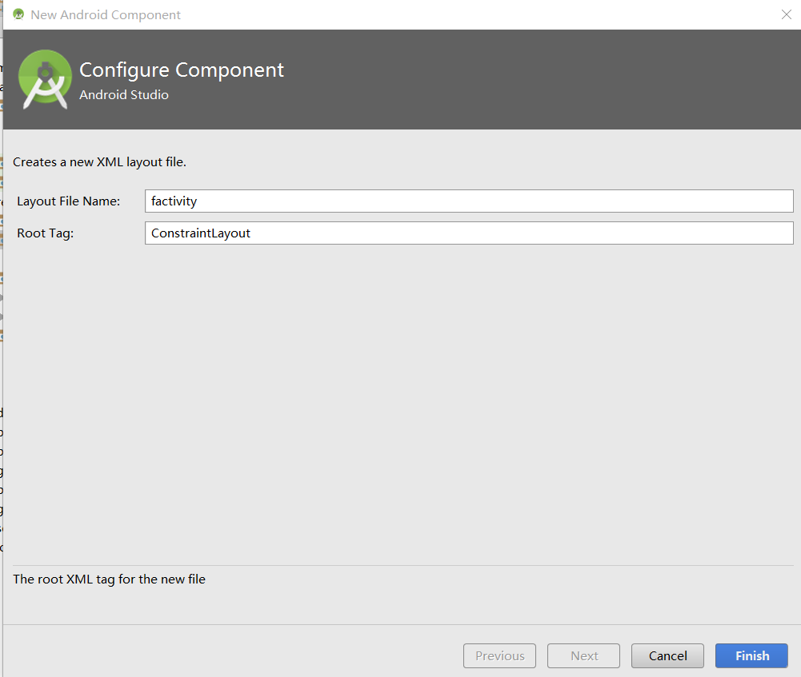

我私自改动了一下，打算用ConstraintLayout，即约束布局，约束布局是个很牛逼的布局，只需要拖拉空间，添加约束就可以实现控件之间的位置关系，十分灵活，名字是factivity，小”f”.

这个页面是作为开始页面的功能。

不过很神奇的是，报错了，看到了没有

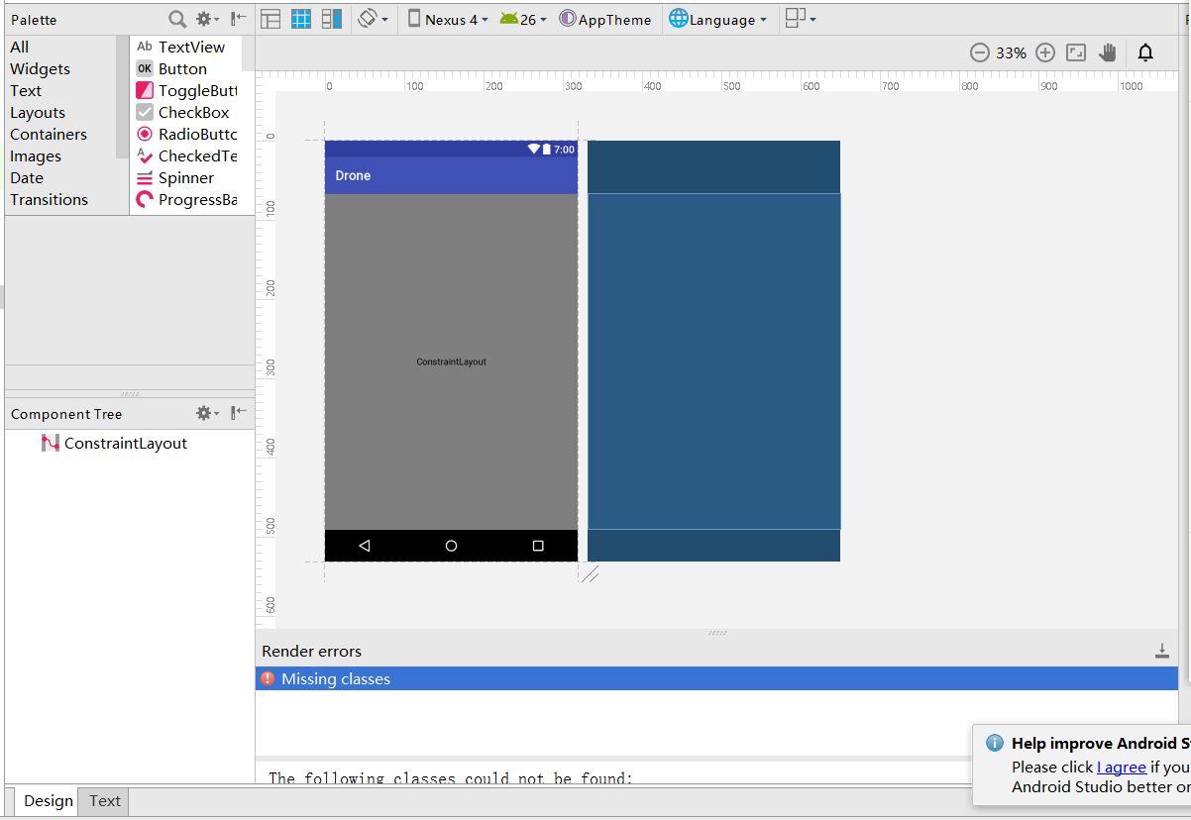

首先我们先看左下角，选择的是design，这让我们能直接看到图形化界面的结果，也可以在里面拖拉控件，而text是通过打代码改变控件的属性，（也可添加控件，但我平时不这么用）

看到报错了吗？Missing classes 是因为编译器并没有读懂你前面输入的ConstraintLayout,看到下面的说明了没有，“The following classes could not BALABALA”这段文本框里慢慢往下挪动，会发现有个可以点击的东西。

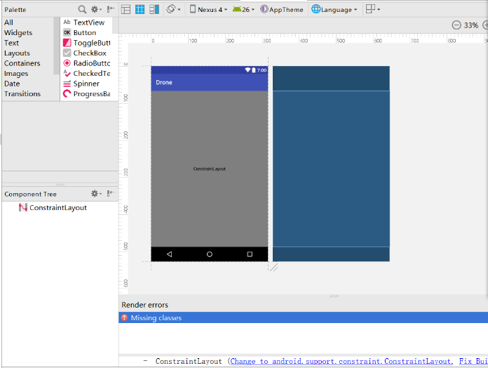

一看到可以点击的标签写的似乎有点意思，我就抱着试一试的想法点击了，这样factivity就转化成正宗的Constraint Layout布局了。也没有报错。

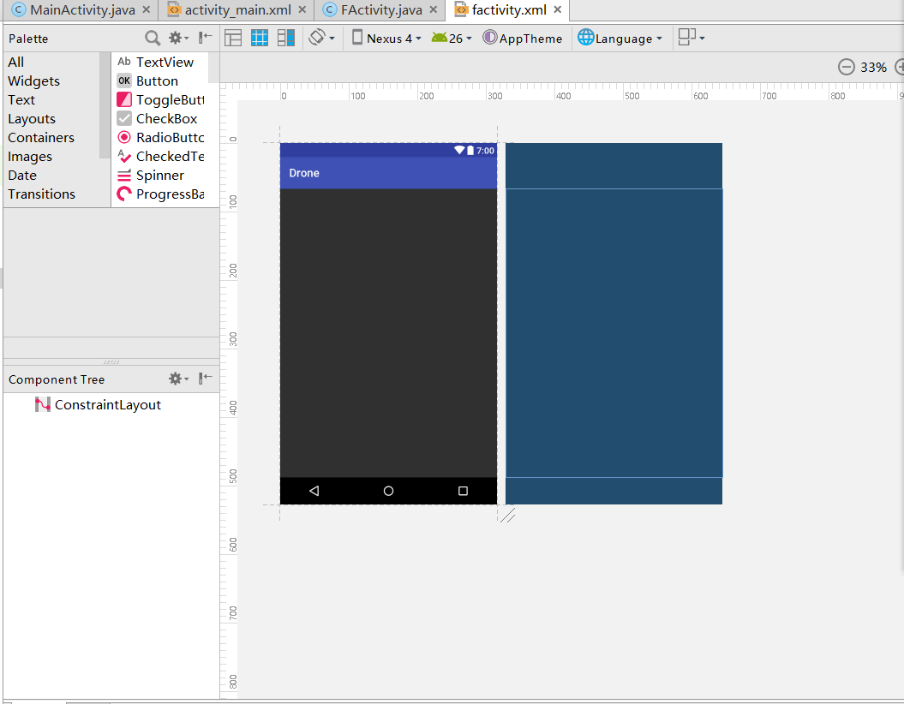

以上的操作第一次可能时间比较长，但是熟悉以后就是常规操作了，大约耗时五分钟左右。

为了做测试，我们在上面先放一个button，直接拖拽就行。在button方框的四周有小点，是用来添加约束的，就像蜘蛛侠的丝一样。左边添加约束，右边显示约束。

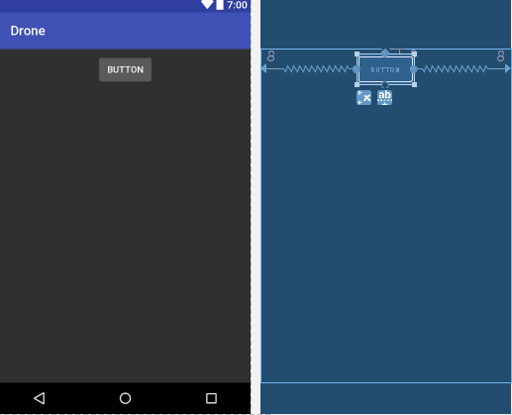

目前是处于design状态下，前面介绍过design和text的区别，现在我们要转换到text下，因为需要改变button控件的属性了。这是一开始的样子，属性里其实有很多是目前还不必要的。

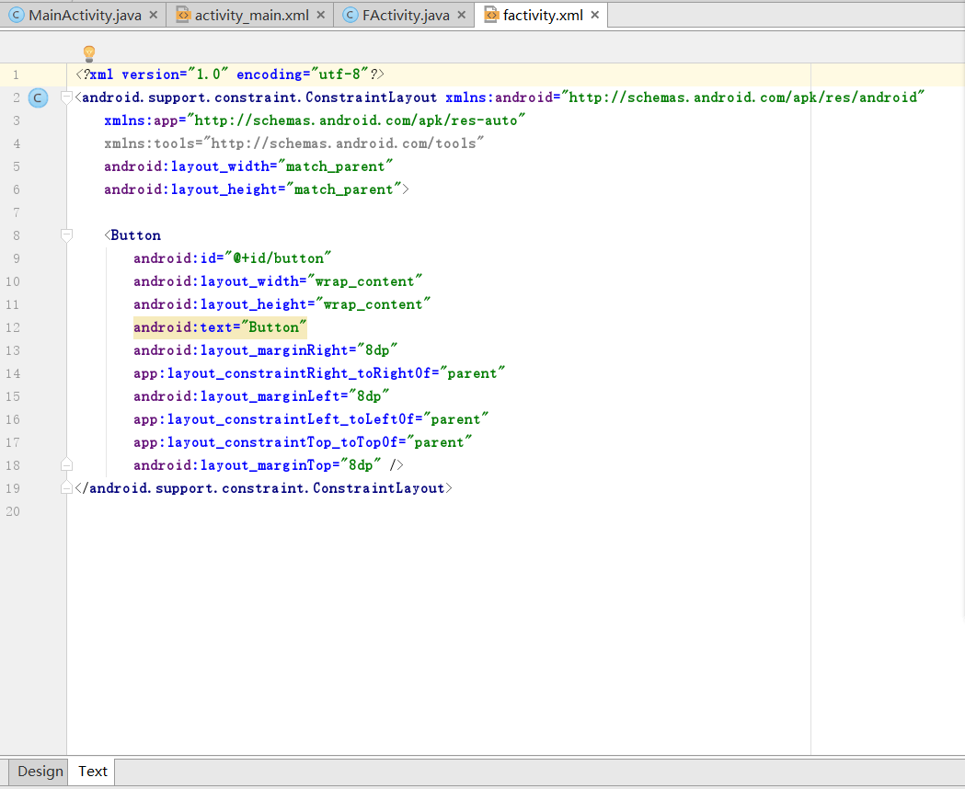

做一个简单的小尝试：我们把**android:layout_width** 右边改成match_parent，这样button的宽就撑满全屏了。

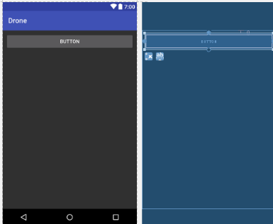

我们简单改一下button的id和text（名字）

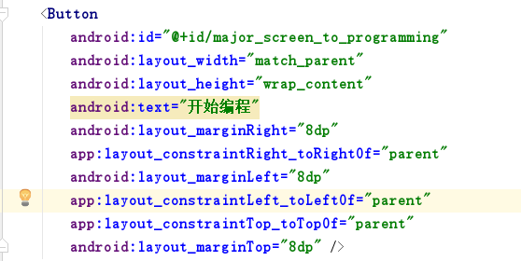

接下来我们需要把factivity 这个layout的xml文件（就是这个文件）引入到FActivity里面，所以要回到FActivity进行setContentView设置，如下图，在刚才写onCreate函数的里面：

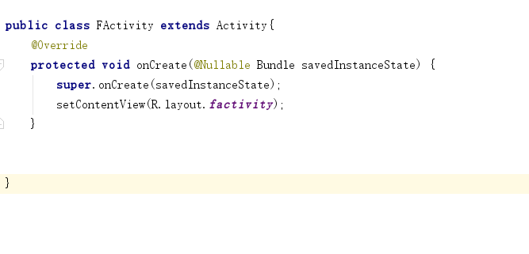

之后我们需要另一个页面，叫做SActivity，过程和前面FActivity一样（这张图前面没放，觉得大家应该都懂得）：

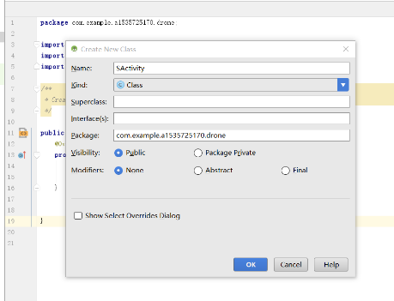

同样我们需要给它继承Activity和创建onCreate函数

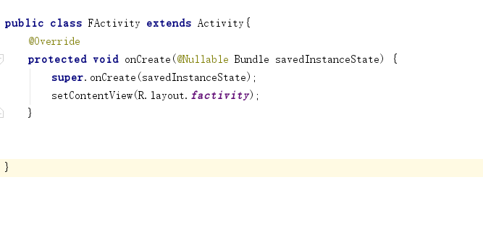

同样我们需要给它一个xml布局文件叫sactivity，方法和上述一样。

这个页面将要作为我们的编程页面。

目前我们只实现页面跳转，就放一个button作为返回键就可以了。我先放在左下角，这个以后要改的。如果要改，首先是改成imagebutton，只是为了好看一点，功能一样的。

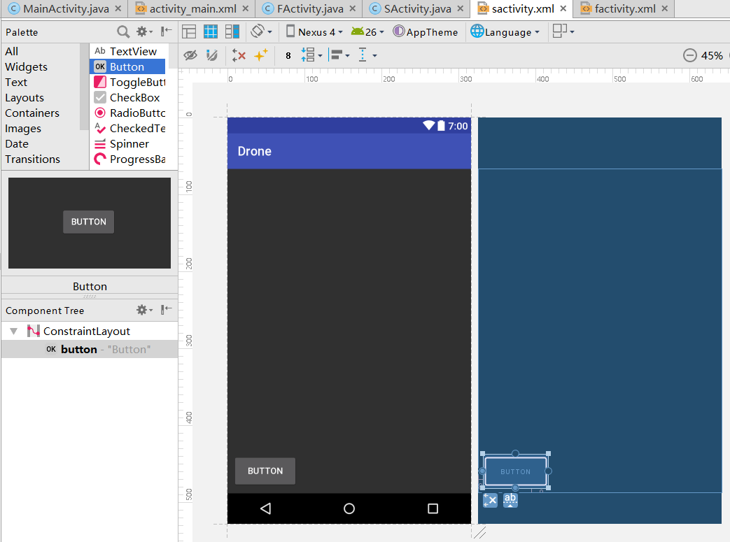

然后我们简单改动一下id和text就行了。

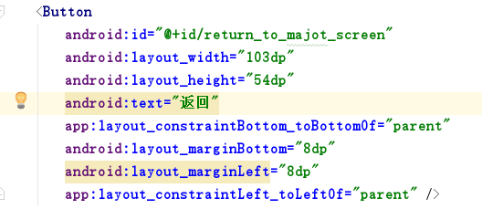

然后把第二个页面的xml布局引入到SActivity里面去：

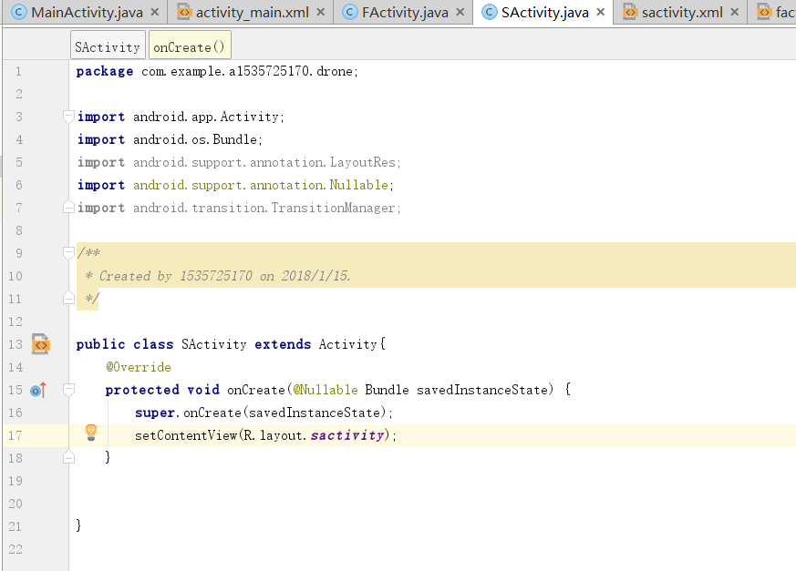

我们每创造一个Activity文件的时候都需要在清单文件里面去声明它，只有申明了之后我们才能用它。

清单文件一般长这样：C:\Users\1535725170\AppData\Roaming\Tencent\Users\1535725170\QQ\WinTemp\RichOle\C)RF2ESZJFU]`A82PMVXA91.png

（在网络教程中，由于不是同一个编程软件，会长这样C:\Users\1535725170\AppData\Roaming\Tencent\Users\1535725170\QQ\WinTemp\RichOle\]3UGMJDZXE9JLU1E$ZXKXUF.png）

点击进入，是这样的：

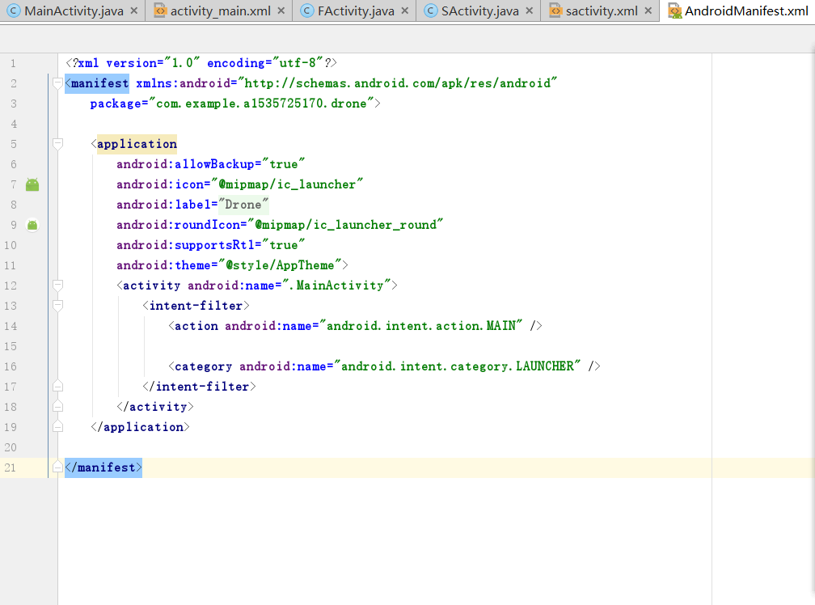

我们需要按照图中声明MainActivity的方式来声明FActivity和SActivity

注意图中<intent-filter>指的是哪个页面首先启动

所以复制两份把名字改掉之后，还需要把两个Activity中的<intent-filter>删掉，因为首启动页面只有一个，而不是三个。（注意最好在索引出现后点击，不然会飘红，需要自己导入文件包）

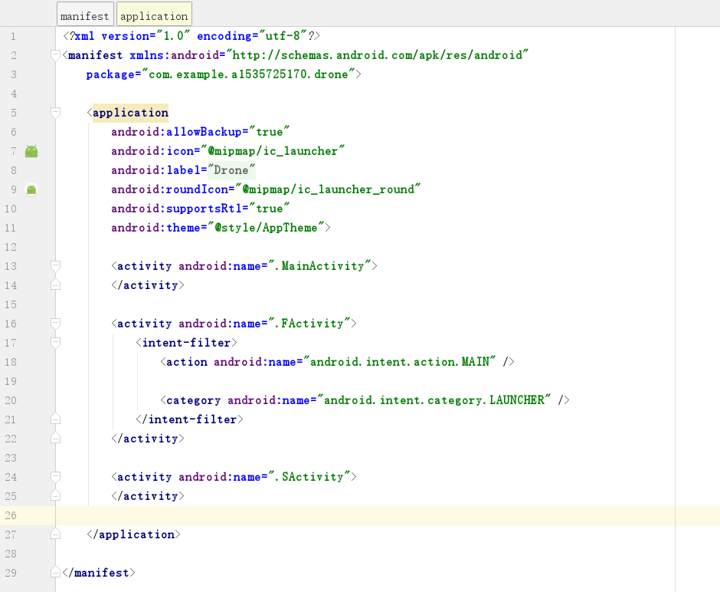

到这里十分钟骨架做的差不多了，要正式使用无返回信息的intent了。

1. 在FActivity中对按钮进行初始化

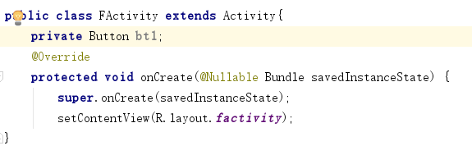

1. 在onCreate中引入这个按钮

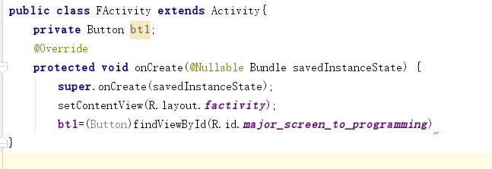

接下来用startActivity的方式实现跳转

给bt1注册一个点击事件onClickListener

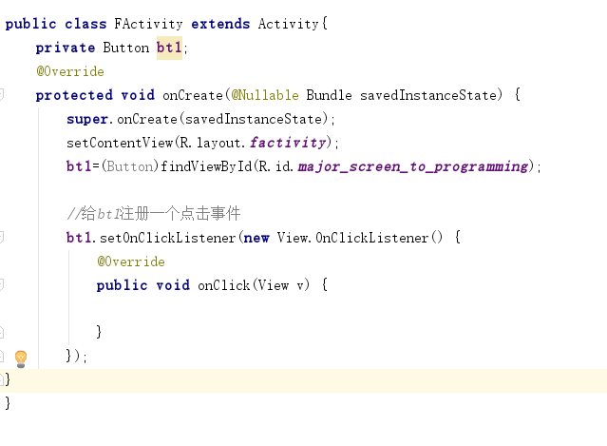

在onClick中初始化intent，两个参数在图中已说明

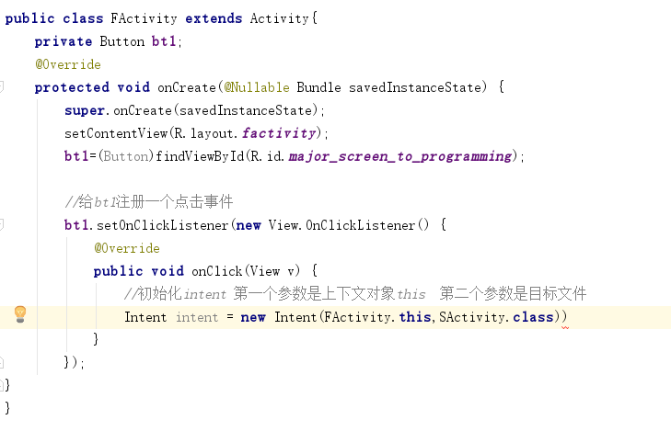

使用startActivity，它的参数为intent作为意图。

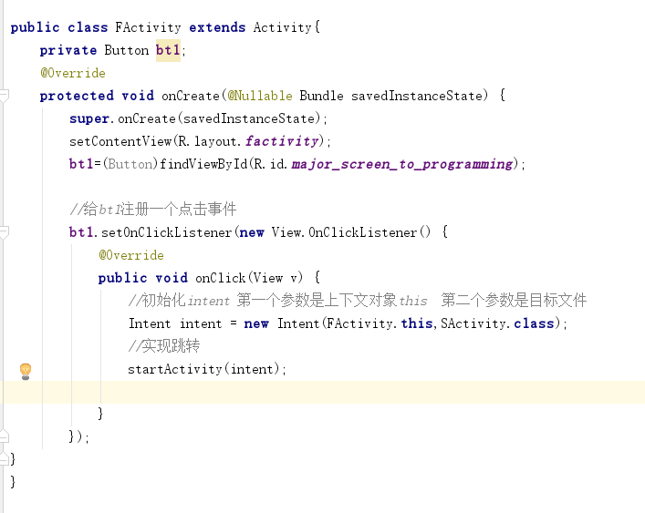

这样今天我们的任务就演示完了，由第二个页面跳转到第一个页面可以自行尝试。但如果直接把返回键放在第二个页面里可能会显得很low，我打算时间允许的话，在最后的结果中把返回和其他类似的按钮整理到一个菜单栏里。

项目打包：FActivity中的button按钮功能已经实现，如果要改善美观界面的话，修改factivity中Button id=major_screen_to_programming 中的background就行了。

Thanks